Primljen: 18.03.2011 Stručni rad
Prihvaćen: 08.04.2011. UDK 72.012

Arhitektonsko projektiranje – prapočetak održive gradnje

Architectural desing – a foundation of sustainable construction

Jasmina Ovčar
AUTO-PROJEKT d.o.o. Čakovec, b i r o „a“
S. Radića 2, 40000 Čakovec
e-mail: jasmina.ovcar@ck.t-com.hr

Sažetak: Arhitektonsko projektiranje prapočetak je svake gradnje. Kad je u pitanju održiva gradnja, tada je osnovni princip i pristup projektiranju još složeniji, a postavke iz arhitektonskih projekata osnova su uspješno realizirane nisko-energetske ili pasivne građevine.
Arhitekti u svom pristupu kreću od želja investitora, usklađuju ih s odrednicama proizašlim iz prostornih planova i posebnim uvjetima gradnje, uključuju svoje znanje te projektantsku vještinu i kreativnost kako bi dosegli što viši stupanj sinteze funkcionalne, konstruktivne i estetske vrijednosti.
U današnje vrijeme taj je zadatak znatno proširen; od sve je veće važnosti pitanje cijene gradnje, troškova korištenja i održavanja građevine, iskorištavanje potencijala obnovljivih izvora energije, smanjenje korištenja neobnovljivih izvora energije, smanjenje toplinskih gubitaka građevine, korištenje potencijala „iskorištenog“ zraka itd. U tom pogledu elektro i strojarske instalacije građevine postigle su golem razvoj i pružaju raznolike mogućnosti.
Međutim, koriste li se tehnički i tehnološki unaprijeđene, te nove metode u službi novoizgrađenih građevina, a da se pri tom nije krenulo od kvalitetnog i prilagođenog projektnog rješenja, rezultat će izostati. Ispravnim pristupom i kvalitetnim arhitektonskim rješenjem može se znatno utjecati na smanjenje toplinskih transmisijskih gubitaka građevine.
Početni parametri arhitektonskog projekta održive gradnje su:
1) orijentacija
2) oblik građevine
3) optimalno tlocrtno rješenje
4) toplinsko zoniranje unutarnjeg prostora
5) iskorištavanje odbitaka sunčevog zračenja kroz ostakljenje
6) spremanje sunčeve energije
7) kvalitetno rješenje arhitektonskih detalja i spojeva
8) tehnologija izgradnje
9) toplinska izolacija
10) izvedba vrata i prozora
11) zaštita od ljetnog pregrijavanja

Ovaj rad obuhvaća osnovna polazišta projektiranja – orijentaciju, oblik građevine, optimalno tlocrtno rješenje, toplinsko zoniranje unutarnjeg prostora te iskorištavanje odbitaka sunčevog zračenja kroz ostakljenje. To su elementi koji se za projektiranu građevinu održive gradnje koncipiraju već na razini idejnih skica, pa su stoga zanimljivi u edukaciji potencijalnih investitora, budući da oblikuju njihovu svijest i očekivanja.

Ključne riječi: održiva gradnja, arhitektonsko projektiranje, orijentacija, oblik građevine, tlocrtno rješenje, sunčeva energija,

Abstract: Architectural design is the foundation of every construction. When it comes to sustainable development, the basic principle and approach to design is more complex, and architectural project postulates are the basis of a successful low-energy or passive construction.
Architects, in their approach to construction itself, start from the investor's wishes, harmonise them with the guidelines arising from spatial plans and specific construction conditions, include their knowledge, designer's skills and creativity in order to achieve the highest possible level of synthesis of functional, constructive and aesthetic values.
Nowadays, that task is considerably wider: the issues of construction costs, use and maintenance, utilisation of the potentials of renewable energy sources, reduction of utilisation of non-renewable energy sources, reduction in building heat losses, utilisation of „used“ air, etc are becoming more and more important. In this respect, electrical and mechanical engineering installations have developed enormously and offer various possibilities.
However, if technically and technologically advanced and innovative methods are being used without having started with a high-quality and adjustable design, the final result will not be satisfactory.
Adequate approach and high-quality architectural solution may significantly reduce the building heat transmission loss.
Initial parameters of a quality sustainable construction architectural project are as follows:
1) orientation
2) building shape
3) optimal layout solution
4) thermal zoning of inner space
5) utilisation of solar reflection through glazing
6) solar energy storage
7) high-quality solution of architectural details and joints
8) construction technology
9) thermal insulation
10) door and window design
11) protection from summer overheating

This paper includes basic starting points of design – orientation, building shape, optimal layout solution, thermal zoning of inner space and utilisation of solar reflection through glazing. These are the elements which should be drafted for sustainable construction design on the conceptual level, and are therefore interesting for education of potential investors since they shape their awareness and expectations.

Key words: sustainable construction, architectural design, orientation, building shape, layout solution

1. Uvod

Dobro projektantsko rješenje osnova je svake kvalitetne građevine. Izgled građevine, njena funkcionalnost, estetska vrijednost, instalacijski sustavi, konstruktivni detalji, način korištenja i održavanja itd. planiraju se upravo olovkom i papirom (ili računalnim mišem), te usklađivanjem potreba i zahtjeva investitora s načelima i pravilima arhitektonske struke. Projektni zadatak otponac je arhitektonske kreativnosti, jer ideje se počinju rađati s konkretnošću zadatka.
Danas je projektni zadatak znatno složeniji nego u prošlosti – nekad se svodio na funkcionalnost, estetiku i ekonomičnost izgradnje kao osnovne početne parametre investitora, dok su danas troškovi korištenja i ekonomičnost održavanja građevine pitanja koja nerijetko investitor postavlja na prvo mjesto. Ostalo prepušta arhitektima.
Širina znanja, opsežnost zadatka te odgovornost arhitekata su povećani. Kad je u pitanju održiva gradnja, pravila struke i preporuke za dobar projektantski posao doživljavaju nadgradnju. Osnovne smjernice sagledavaju se s još više aspekata, kako bi u konačnici rezultirali kvalitetnim rješenjem. Na prvi pogled moglo bi se pomisliti da je sloboda kreativnosti zakočena i ograničena, ali naprotiv – izazov je veći, a dobar rezultat utoliko je vredniji.

2. Uobičajena osnovna pravila i preporuke pri projektiranju

Arhitektonski pristup projektiranju započinje projektnim zadatkom. To je skup želja i zahtjeva investitora koje želi realizirati izgradnjom neke građevine (budući da je tematski najprihvatljivije širem krugu čitatelja, ali i radi jednostavnijeg prikaza, ovaj rad temelji se na analizi projektiranja stambenog prostora).
Želje i zahtjevi investitora često izlaze iz konteksta mogućnosti, pa ih je potrebno uskladiti s prostornim planovima, posebnim uvjetima izgradnje, te prilagoditi zakonitostima i preporukama arhitektonske struke.
Dosadašnje arhitektonsko iskustvo govori kako je prioritet investitora funkcionalnost i estetika, pa se u tom smjeru odvijala i uloga arhitekta: poštivanje orijentacije građevine vodeći računa o ulaznim pristupima, uvažavanje preporuka o orijentaciji pojedinih unutarnjih prostora s obzirom na njihovu funkciju i način korištenja (dnevni boravak-jug, jugozapad, kuhinja-sjever, sjeveroistok, spavaće sobe-istok, dječje sobe-jug, jugozapad, jugoistok itd.). Nastoji se postići kvalitetan međuodnos prostorija unutar stambenog prostora, stvaranje funkcionalnih grupa (društvena, spavaća i gospodarska zona), komunikacijskih veza (direktne i indirektne), povezanost s vanjskim prostorima.
Oblik građevine je često vrlo razveden, budući da se tako osigurava mnogo svijetla i bolje komunikacijske veze, a razvedenost krova i pročelja djeluju intrigantno i arhitektonski predstavljaju izazov, uz krajnji estetski efekt.

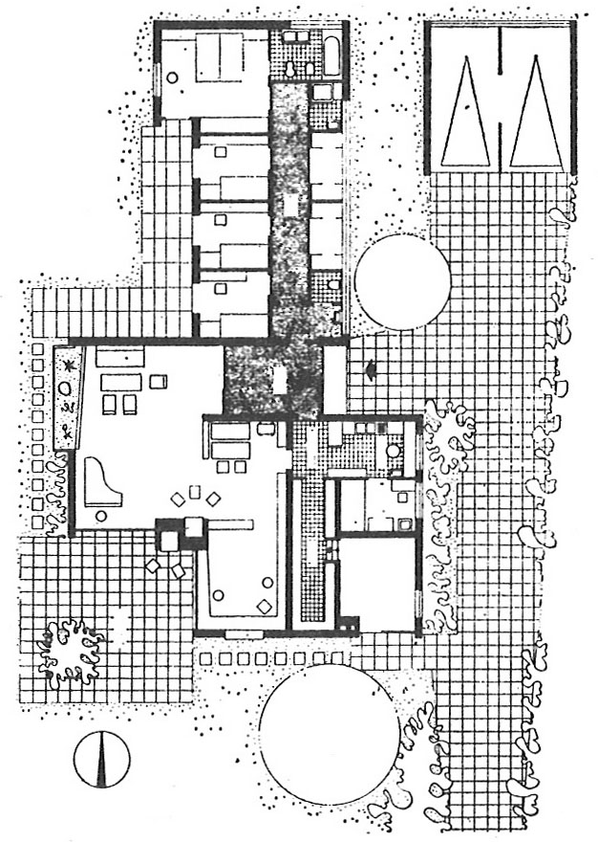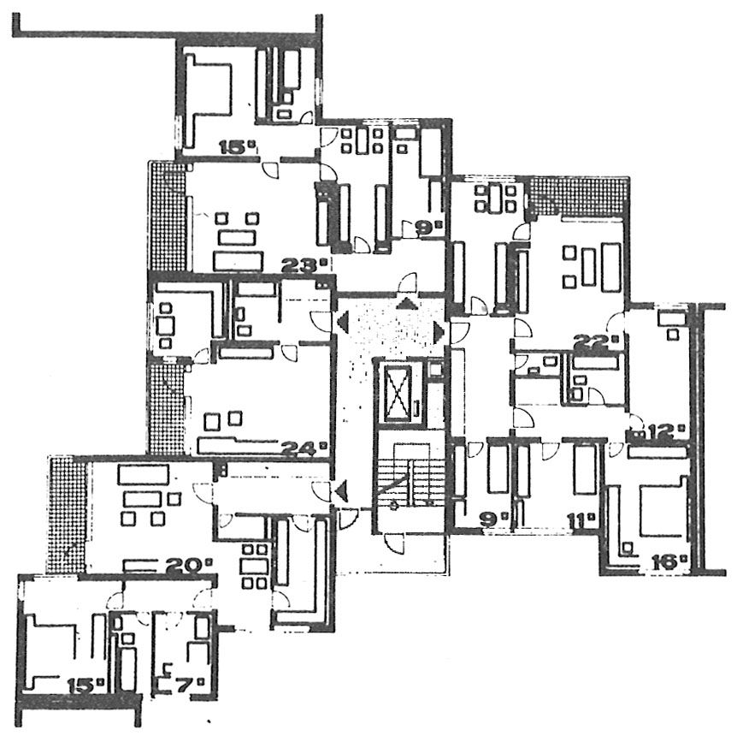

Slika 1. Razveden tlocrt obiteljske kuće (lijevo);
Izvor: Knežević i Kordiš (1987), str. ,5.

Slika 2. Razveden tlocrt višestambene građevine; 4 stana na stubištu (desno)
Izvor: Knežević i Kordiš (1987), str. 90.

3. Nedostaci projektantskih rješenja u odnosu na održivost gradnje

Kako je razvedenost oblika bila prihvaćena kao vrlo zgodno projektantsko rješenje i odgovor na želje investitora, zanemarilo se pitanje energetske neučinkovitosti, odnosno velikih toplinskih gubitaka i velike potrošnje energije u takvim građevinama.
Plašt (vanjski omotač) oko građevine razvedenog oblika može biti i po nekoliko puta veći od plašta građevine kompaktnog oblika. Međutim, prioriteti su bili tako posloženi da to nikoga nije zabrinjavalo. Danas je takvo rješenje arhitektonski, energetski, ekonomski i ekološki neopravdano. U pogledu orijentacije prostorija prioritet su imale preporuke vezane na specifičnost funkcija prostorija i stvaranje funkcionalnih cjelina unutar tlocrtnog rješenja.
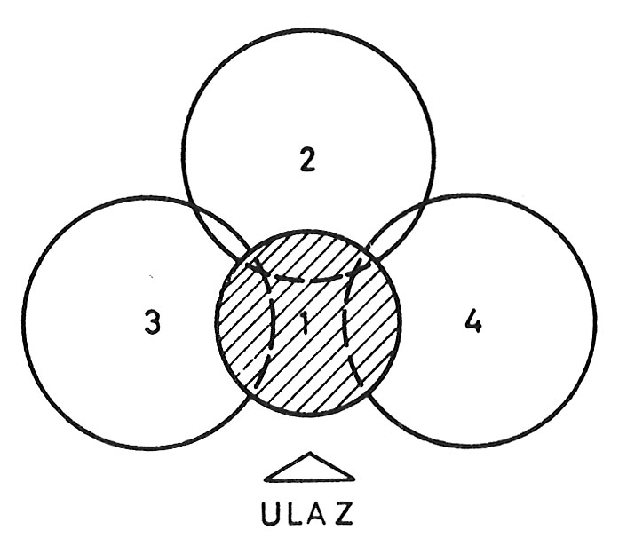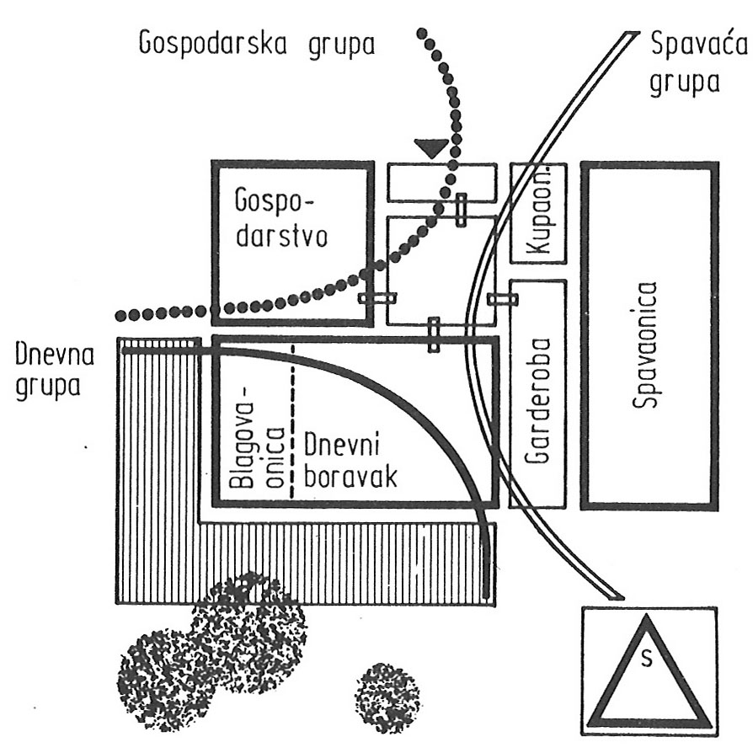
Slika 3. i 4. Odnos funkcionalnih grupa
Izvor: Knežević i Kordiš (1987), str. ,17, 27.

Naravno da međuodnos funkcionalnih grupa i pojedinih prostorija mora biti poštivan i zadovoljen, ali poštujući takve prioritete i prihvaćajući takav način razmišljanja, ekonomičnost korištenja i održavanja građevine, kao i odnos prema prirodi i izvoru energenata ostali su od sekundarne ili tercijarne važnosti.

4. Pristup arhitektonskom projektiranju održive gradnje

Današnje potrebe čovjeka su znatno drugačije. Svijest pojedinaca se odmaknula od estetike, ne zanemarujući je, već prilagođavajući novim potrebama. Funkcija građevine se prilagođava novim zahtjevima. Održiva gradnja velikog pokretača dobiva u arhitektima koji projektni zadatak razrađuju poštujući nove prioritete.
Veliku važnost predstavlja orijentacija građevine, na način da omogućuje iskorištavanje dobitaka sunčeve energije. To nije izum današnjice, ali ga je moderno vrijeme aktualiziralo. Već je Sokrat u V. st. pr .n. e. preporučivao da se u građenju kuća koristi što veći udio sunčeve energije. Takav pristup stavlja važnost izbora zemljišta na kojem će se graditi kuća. Za pasivnu kuću potrebno je južno orijentirano zemljište (s otklonom do maksimalno 20 stupnjeva). Zimi ona omogućuje maksimalnu iskoristivost sunčeve energije i čak do 40 % doprinosi grijanju građevine. Na južnom pročelju preporučuju se veće ostakljene površine, dok na sjevernom što manji otvori radi manjih gubitaka. Potrebno je hortikulturno kvalitetno urediti okoliš građevine kako bi zelenilo bilo u službi korištenja sunčeve energije, a ne zasjenjivalo građevinu. Dobro je rješenje listopadno drveće koje ljeti daje zaštitu od sunca, a zimi kroz ogoljele grane popušta sunce. Preporuka je da zrake sunca upadaju okomito na staklenu plohu. Optimalno rješenje nude staklene površine pod nagibom.
Potrebno je dobro dimenzionirati razmake između građevina, s obzirom na nizak upadni kut zimskog sunčevog zračenja.

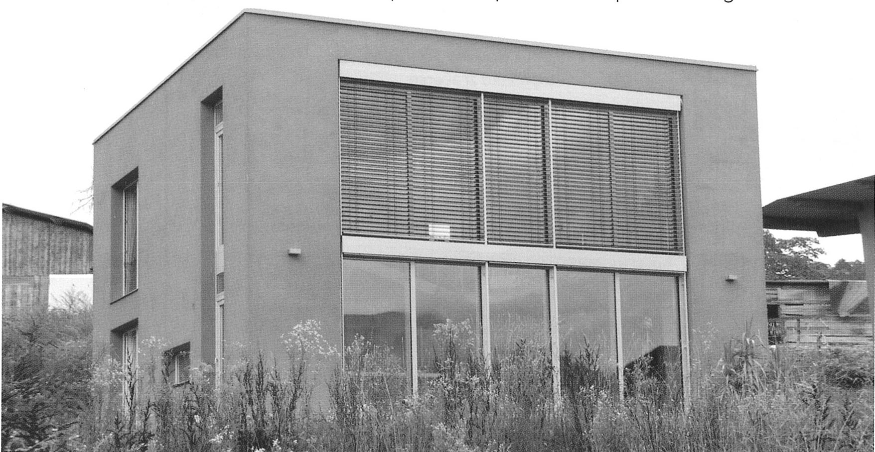

Slika 5. Jednostavna, kompaktna građevina obiteljske pasivne kuće
(faktor oblika 0.728), s velikim ostakljenim površinama na južnoj strani
Izvor: Zbašnik-Senegačnik (2009), str. 4.

Oblik građevine određuje transmisijske gubitke. Do njih dolazi po cijelom plaštu građevine. Za smanjenje gubitaka važan je odnos vanjskih površina i volumena građevine. Taj odnos se izražava faktorom oblika, a najpovoljniji je kod kompaktnih i jednostavnih građevina kvadratnog, okruglog, osmerokutnog i eliptičnog tlocrta. Faktor oblika geometrijskih tijela s jednakim volumenom kreće se od 1 do 1,78, ovisno o kompaktnosti tlocrta i vrsti krovne površine. Preporučljivi su jednostrešni krovovi orijentirani na jug.

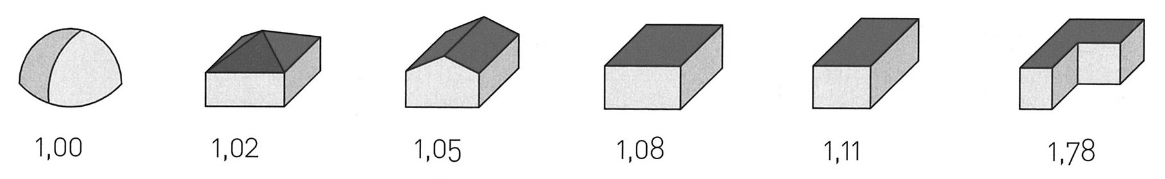
Slika 6. Faktor oblika geometrijskih tijela s jednakim volumenom

Ukoliko se stambene građevine urbanistički koncipiraju kao povezana gradnja (kuće u nizu ili višestambene višekatne građevine) moguće je postići faktor oblika čak do 0,3. Što je faktor oblika niži, to su manji transmisijski gubici i manja je energetska potrošnja građevine.

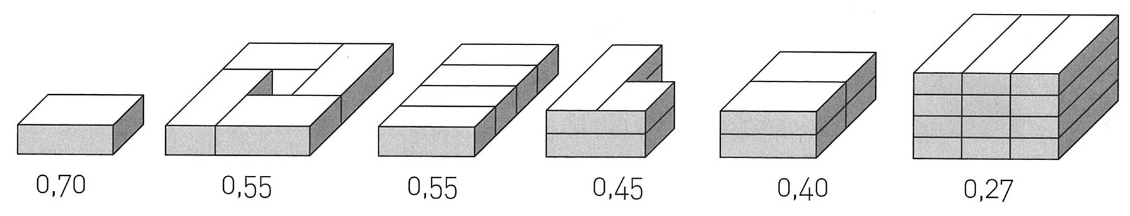
Slika 7. Faktor oblika geometrijskih tijela sastavljenih iz više jednakih elemenata

Tlocrtno rješenje koje osim orijentacije građevine i faktora oblika uvažava i
toplinsko zoniranje, daljnji je doprinos smanjenju gubitaka. Preporuka je da se uz sjeverni zid predvide prostori s nižom temperaturom, odnosno gospodarska zona (smočnica, spremišta, stubišta, garderobe, kuhinja i pomoćni prostori), a na južnom pročelju dnevni prostori koji pretpostavljaju više temperature i više sunca.

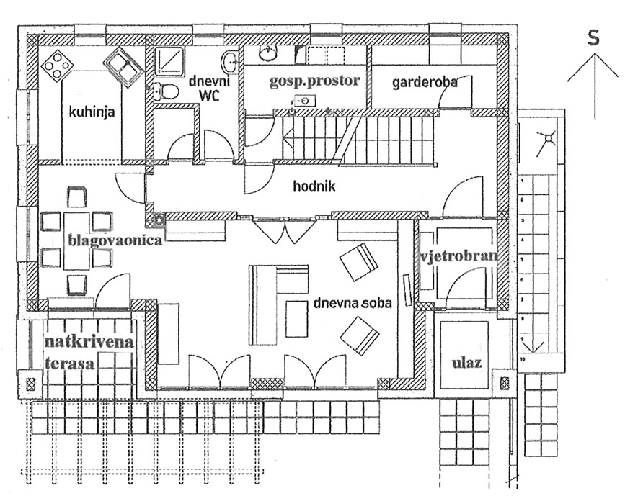

Slika 8. Toplinska hijerarhija prostora nisko-energetske kuće
Izvor: Zbašnik-Senegačnik (2009), str. 43.

5. Zaključak

Nove potrebe društva i pojedinaca donijele su novi pristup građenju. Dok je donedavno projektantski posao predstavljao 30% obima posla i uloga u vremenu u odnosu na 70% koliko je pripadalo izgradnji, danas je taj omjer obrnut. To je logično i ispravno jer zahtjevi koji su postavljeni za nove građevine povećani su posebice u pogledu energetske održivosti.
Za ostvarenje cilja izgradnje pasivne ili niskoenergetske kuće potreban je sveobuhvatniji pristup projektnom zadatku, počevši od odabira kvalitetne lokacije, razrade projektnih zadataka investitora u pogledu tlocrtnog rješenja i očekivanog estetskog efekta građevine, pronalaženje najekonomičnijeg i estetski najprihvatljivijeg oblika građevine, vodeći računa o faktoru oblika, poštujući preporučene orijentacije i toplinsko zoniranje građevine, pretpostavljajući iskorištavanje obnovljive sunčeve energije kroz pravilno projektirane ostakljene površine. To su osnovni, početni elementi koje mora zadovoljiti arhitektonski projekt i to već na razini idejnih skica, jer to je baza daljnje razrade i jedini je ispravan razvojni put za održivu gradnju. Nove tehnologije i tehnička rješenja instalacijskih sustava predstavljaju tek daljnju nadgradnju, napredak i dodatnu kvalitetu projektirane građevine.
Nerijetko se događa da investitori ugrađuju solarne kolektore, dizalice toplog zraka, rekuperatore i ostalo, vodeći računa o korištenju obnovljive energije, a da pri tom adekvatnim arhitektonskim rješenjem nisu pretpostavili smanjenje gubitaka energije. Princip koji zaobilazi adekvatno projektantsko rješenje kao prapočetak, ne može rezultirati kvalitetnom održivom gradnjom.

orijentacija
oblik građevine
optimalno tlocrtno rješenje
toplinsko zoniranje unutarnjeg prostora
iskorištavanje odbitaka sunčevog zračenja
spremanje sunčeve energije
arhitektonski detalji i spojevi
tehnologija izgradnje
zaštita od ljetnog pregrijavanja
detalji vrata i prozora
toplinska izolacija

PARAMETRI ARHITEKTONSKOG PROJEKTA ODRŽIVE GRADNJE

Literatura:

- Knežević, G. ; Kordiš, I. (1987). Stambene i javne zgrade. Zagreb, Tehnička knjiga.
- Tehnički propis o racionalnoj uporabi energije i toplinskoj zaštiti u zgradama (NN br. 110/08. i br. 89/09.).
- www.novolit.com (10.2010.)
- www.passiv.de (11.2006.)
- Zbašnik-Senegačnik, Martina (2009). Pasivna kuća. Zagreb, Sun arh.
- Zbašnik-Senegačnik, Martina (2006). Principi arhitekturnega načrtovanja nizkoenergijskih in pasivnih hiš. Ljubljana, Fakulteta za arhitekturo.

